|  |  |
| --- | --- |
| SỞ GIÁO DỤC VÀ ĐÀO TẠO | **KÌ THI HỌC SINH GIỎI CẤP TRƯỜNG** |
| THÀNH PHỐ HỒ CHÍ MINH | **KHÓA THI NGÀY: 08/10/2022** |
| **TRƯỜNG THPT BÌNH CHIỂU** | **Môn thi: Hóa học 10** |
| **---** | *Thời gian: 120 phút, không kể thời gian phát đề* |
|  | (*Đề* *thi có 03 trang*) |

**Câu 1. (2 điểm)** Trong thí nghiệm của Rutherford (**Hình 1**), khi sửdụng các hạt alpha (tứcion He2+, kí hiệu là ) bắn vào lá vàng thì kết quả thu được như sau:

* Hầu hết các hạt  xuyên qua lá vàng.
* Một số ít hạt  bị lệch quỹ đạo so với ban đầu
* Một số rất ít hạt  bị bật ngược trở lại.

Hãy giải thích vì sao có 3 kiểu đường đi như trên và cho biết vai trò của màn huỳnh quang trong thí nghiệm này.

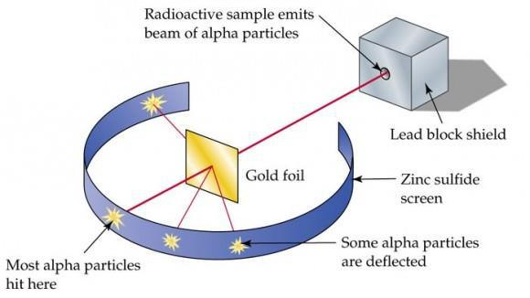

**Hình 1.** Thí nghiệm bắn phá lá vàng bằng các hạt alpha của Rutherford.

**Câu 2. (4,5 điểm)**

**2.1.** Nguyên tử được tạo nên từ3 loại hạt cơ bản.Điền vào các ô còn trống trong bảng sau:

|  |  |  |  |
| --- | --- | --- | --- |
| Loại hạt | Khối lượng (amu) | Điện tích (e0) | |
| …. | …. | 0 |  |
|  |  |  |  |
| …. | 0,00055 | …. | |
|  |  |  |  |
| …. | …. | …. |  |

**2.2.** Dựa theo kết quảbảng trên, hãy tính và so sánh khối lượng nguyên tửvới khối lượng

hạt nhân của nguyên tử (theo amu), từ đó rút ra kết luận gì?

**2.3.** Vào những ngày hanh khô, cơ thểchúng ta có thểtích tụ điện tích khi đi bộtrên một sốloại thảm hoặc khi chải tóc. Giả sử cơ thể chúng ta tích một lượng điện tích là -10μC (microcoulomb).

1. Hãy cho biết trong trường hợp này, cơ thể chúng ta đã nhận thêm hay mất đi

electron?

2

1. Tổng khối lượng của các electron mà cơ thể đã nhận thêm hoặc mất đi là bao

nhiêu gam?

*Biết rằng: 1 μC = 10-6 C; qe = -1,602.10-19 C; me = 9,11.10-28 gam.*

**Câu 3. (3,5 điểm)**

**3.1.** Tính bán kính nguyên tửgần đúng của Gold (Au)ở20oC biếtởnhiệt độ đó khối lượngriêng của Au là 13,92 g/cm3 với giả thiết trong tinh thể các nguyên tử Au là những hình cầu chiếm 75% thể tích tinh thể, phần còn lại là khe rỗng giữa các quả cầu.

|  |  |  |  |
| --- | --- | --- | --- |
| *Cho: MAu = 196,97; Vhình cầu =* V = | 3 | |  |
|  |  |  |

**3.2.** Sao neutron là một dạng trong một sốkhả năng kết thúc của quá trình tiến hoá sao. Saoneutron được hình thành khi một ngôi sao lớn hết nhiên liệu và sụp đổ. Các ngôi sao neutron trong vũ trụ được cấu tạo chủ yếu từ các hạt neutron.

*Giả sử bán kính của neutron là khoảng 1,0×10-13 cm.*

1. Tính khối lượng riêng của neutron, coi neutron có dạng hình cầu.
2. Giả sử một ngôi sao neutron có cùng khối lượng riêng với neutron, hãy tính khối lượng (theo kg) của một mảnh ngôi sao neutron có kích thước bằng một hạt cát hình cầu với bán kính 0,10 mm.

**Câu 4. (4 điểm)**

**4.1.** Cho biết:

Oxygen trong tự nhiên là tổng hợp của ba đồng vị bền 16O, 17O, và 18O với 16O phổ biến nhất (tỉ lệ 99,762% trong tự nhiên).

Protium, deuterium và tritium là các loại nguyên tử của nguyên tố hydrogen như **Hình 2.**

Dựa vào những thông tin trên, hãy tìm tổng số hạt của phân tử “nước nặng” D2O.

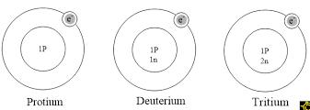

**Hình 2.** Các đồng vịcủa Hydrogen

**4.2.** Một hợp chất có công thức M2X.

* Tổng số hạt trong hợp chất 116, trong đó số hạt mang điện nhiều hơn số hạt không mang điện là 36.
* Nguyên tử khối của X lớn hơn M là 9.
* Tổng các loại hạt trong X nhiều hơn trong M là 14.

Xác định M2X?

**Câu 5. (4 điểm)**

**5.1.** Chocác đồng vịcủa oxygen và carbon nhưsau: ; ; và ; . Có thểtạora được bao nhiêu phân tử carbon dioxide có thành phần đồng vị khác nhau? Viết tất cả các công thức có thể có của carbon dioxide.

3

**5.2**. Cho rằng Antimony (Sb) có2 đồng vị:121Sb và123Sb, nguyên tửkhối trung bình của Sblà 121,75. Hãy tính thành phần trăm về khối lượng của 121Sb trong Sb2O3? Cho biết MO=16**.**

**Câu 6. (2 điểm)**

Quan sát **Hình 3** và trả lời các câu hỏi:

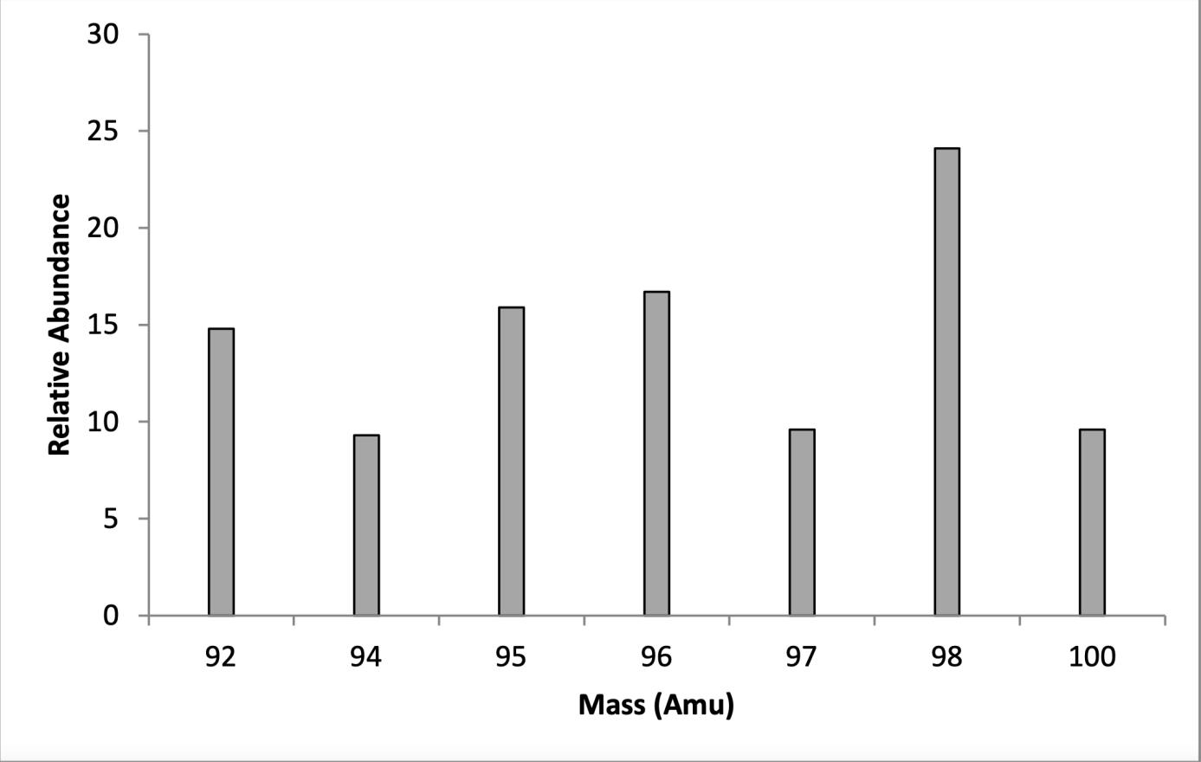

**Hình 3.** Phổkhối lượng của nguyên tốMolybdenum

**6.1.** Trong bảng tuần hoàn các nguyên tốhóa học Molybdenum thuộc nhóm VIB, chu kì 5,có kí hiệu là Mo, số nguyên tử là 42. Viết kí hiệu và xác định số neutron của đồng vị chiếm tỉ lệ phần trăm lớn nhất của nguyên tố Mo.

**6.2.** Hãy cho biết tỉlệphần trăm tương đối của mỗiđồng vịcủa Mo.

**6.3.** Tính nguyên tửkhối trung bình của nguyên tốMo.

**- HẾT -**

*Học sinh không dùng bảng tuần hoàn khi làm bài. Cán bộ coi thi không giải thích gì thêm.*

*Họ và tên học sinh: ………………………………….……………………….……… Lớp: ……….…*

SỞ GIÁO DỤC VÀ ĐÀO TẠO **KÌ THI HỌC SINH GIỎI CẤP TRƯỜNG**

THÀNH PHỐ HỒ CHÍ MINH **KHÓA THI NGÀY: 08/10/2022**

**TRƯỜNG THPT BÌNH CHIỂU** **HƯỚNG DẪN CHẤM MÔN HÓA HỌC 10**

**---**

**Câu 1. (2 điểm)** Trong thí nghiệm của Rutherford (**Hình 1**), khi sửdụng các hạt alpha (tứcion He2+, kí hiệu là ) bắn vào lá vàng thì kết quả thu được như sau:

* Hầu hết các hạt  xuyên qua lá vàng.
* Một số ít hạt  bị lệch quỹ đạo so với ban đầu
* Một số rất ít hạt  bị bật ngược trở lại.

Hãy giải thích vì sao có 3 kiểu đường đi như trên và cho biết vai trò của màn huỳnh quang trong thí nghiệm này.

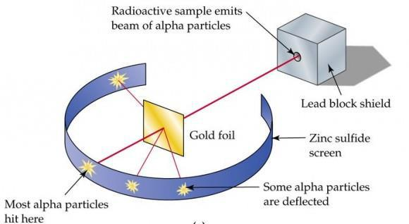

**Hình 1.** Thí nghiệm bắn phá lá vàng bằng các hạt alpha của Rutherford

|  |  |  |  |
| --- | --- | --- | --- |
| **Câu 1** | **HƯỚNG DẪN CHẤM** | **Điểm** |  |
|  |  |  |  |
| - Hầu hết các hạt  | - Nguyên tử có cấu tạo **rỗng**. | **0,5đ** |  |
| xuyên qua lá vàng. |  |  |
|  |  |  |
|  |  |  |  |
| - Một số ít hạt  bị lệch | - **Hạt nhân nguyên tử** **có** **điện tích** **dương** nên đã đẩy | **0,5đ** |  |
| quỹ đạo so với ban đầu | một số hạt alpha (điện tích dương) đi lệch hướng. |  |
|  |  |
|  |  |  |  |
| - Một số rất ít hạt  bị | - Hạt nhân nguyên tử có **khối lượng lớn** hơn nhiều so với | **0,5đ** |  |
| bật ngược trở lại | hạt  nên khi hạt  va phải hạt nhân thì bị bật ngược lại. |  |
|  |  |
|  |  |  |  |
| - Vai trò của màn huỳnh | Giúp phát hiện đường đi của các hạt . | **0,5đ** |  |
| quang |  |  |
|  |  |  |
|  |  |  |  |

**Câu 2. (4,5 điểm)**

**2.1.** Nguyên tử được tạo nên từ3 loại hạt cơ bản. Điền vào các ô còn trống trong bảng sau:

|  |  |  |
| --- | --- | --- |
| Loại hạt | Khối lượng (amu) | Điện tích (e0) |
| …. | …. | 0 |
|  |  |  |
| …. | 0,00055 | …. |
|  |  |  |
| …. | …. | …. |

**2.2.** Dựa theo kết quảbảng trên, hãy tính và so sánh khối lượng nguyên tửvới khối lượng

hạt nhân của nguyên tử (theo amu), từ đó rút ra kết luận gì?

**2.3.** Vào những ngày hanh khô, cơ thểchúng ta có thểtích tụ điện tíchkhi đi bộtrên một sốloại thảm hoặc khi chải tóc. Giả sử cơ thể chúng ta tích một lượng điện tích là -10μC (microcoulomb).

1. Hãy cho biết trong trường hợp này, cơ thể chúng ta đã nhận thêm hay mất đi

electron.

2

1. Tổng khối lượng của các electron mà cơ thể đã nhận thêm hoặc mất đi là bao nhiêu gam?

|  |  |  |  |  |  |  |  |  |  |  |  |  |  |
| --- | --- | --- | --- | --- | --- | --- | --- | --- | --- | --- | --- | --- | --- |
| **Câu 2** |  |  |  |  | **HƯỚNG DẪN CHẤM** | | | | | | | **Điểm** |  |
|  |  |  |  |  |  |  |  |  |  |  |  |  |  |
|  |  | **Loại hạt** |  |  |  | **Khối lượng (amu)** | | | **Điện tích (e0)** | |  |  |  |
| **2.1** |  | Neutron |  |  | 1 | |  |  | 0 |  |  | **0,25đ** |  |
|  | Electron |  |  |  | 0,00055 | |  | -1 |  |  | **x 7 ô** |  |
| **(1,75đ)** |  |  |  |  |  |  |  |  |
|  | Proton |  |  | 1 | |  |  | +1 |  |  |  |  |
|  |  |  |  |  |  |  |  |  |  |
|  |  |  | |  |  |  |  |  |  |  |  |  |  |
|  | *Sai 4 ô trở lên → không chấm.* | | | | | | | |  |  |  |  |  |
|  |  | | |  | | |  | | | | |  |  |
|  | Khối lượng hạt nhân = m26p + m30n = 26.1 + 30.1 = 56 (amu) | | | | | | | | | | | **0,5đ** |  |
| **2.2** | Khối lượng nguyên tử = m26p + m30n + m26e | | | | | | | |  |  |  | **0,5đ** |  |
|  | = 26.1 + 30.1 + 26.0,00055 = 56,0143 (amu) | | | | | | | | | |  |
| **(1,5đ)** |  |  |  |
|  |  |  |  |  |  |  |  |  |  |  |  |  |
| Nhận xét: khối lượng nguyên tử gần bằng khối lượng hạt nhân (hay hạt | | | | | | | | | | | **0,5đ** |  |
|  |  |
|  | nhân chiếm phần lớn khối lượng của nguyên tử). | | | | | | | | | | |  |
|  |  |  |
|  |  | | |  | | |  | | | | |  |  |
|  | a) Do cơ thể tích một lượng điện tích âm nên đã **nhận thêm electron**. | | | | | | | | | | | **0,25đ** |  |
|  |  | | | | | | | | | | |  |  |
|  | b) Số lượng electron ứng với điện tích – 10 μC (micrôculông): | | | | | | | | | | |  |  |
| **2.3** |  |  |  |  |  |  |  |  |  |  |  | **0,5đ** |  |
| **(1,25đ)** |  |  |  |  |  |  |  |  |  |  |  |  |  |
|  |  |  |  |  |  |  |  |  |  |  |  |  |
|  |  | | | | | | | |  |  |  |  |  |
|  | Khối lượng electron đã nhận: | | | | | | | |  |  |  | **0,5đ** |  |
|  | 9,1 × 10-28 × 6,242 × 1013 = 5,68 × 10-14 (g) | | | | | | | |  |  |  |  |
|  |  |  |  |  |  |
|  |  |  | *Thiếu, sai đơn vị trừ 0.25đ.* | | | | | | | | |  |  |
|  |  |  |  |  |  |  |  |  |  |  |  |  |  |

**Câu 3. (3,5 điểm)**

**3.1.** Tính bán kính nguyên tửgần đúng của Gold (Au)ở200C biếtởnhiệt độ đó khối lượngriêng của Au là 13,92 g/cm3 với giả thiết trong tinh thể các nguyên tử Au là những hình cầu

chiếm 75% thể tích tinh thể, phần còn lại là khe rỗng giữa các quả cầu. Cho MAu = 196,97.

**3.2.** Sao neutron là một dạng trong một sốkhả năng kết thúc của quá trình tiến hoá sao. Saoneutron được hình thành khi một ngôi sao lớn hết nhiên liệu và sụp đổ. Các ngôi sao neutron

trong vũ trụ được cấu tạo chủ yếu từ các hạt neutron. Giả sử bán kính của neutron là khoảng 1,0 × 10-13 cm.

1. Tính khối lượng riêng của neutron, coi neutron có dạng hình cầu.
2. Giả sử một ngôi sao neutron có cùng khối lượng riêng với neutron, hãy tính khối lượng (theo kg) của một mảnh ngôi sao neutron có kích thước bằng một hạt cát hình cầu với bán kính 0,10 mm.

|  |  |  |  |  |  |  |  |  |  |
| --- | --- | --- | --- | --- | --- | --- | --- | --- | --- |
| **Câu 3** |  |  |  |  | **HƯỚNG DẪN CHẤM** | | | **Điểm** |  |
|  |  | |  | |  |  |  |  |  |
|  | Lấy 1 mol Au => mAu = 196,97 (g) | | | | |  |  | **0,5đ** |  |
|  | Vtinh thể 1 mol Au = 14,150 (cm3) | | | | |  |  |  |
|  |  |  |  |  |
|  | V1 mol nguyên tử = 14,150 . 75% = 10,6125 (cm3) | | | | | | | **0.25đ** |  |
| **3.1** | 1 mol nguyên tử Au có 6,022.1023 | | | | |  |  | **0.5đ** |  |
| **(1,5đ)** |  |  |  |  |  | -24 | 3 |  |
|  | =>V 1 nguyên tử = | | |  | 17,623.10 |  | (cm ) |  |  |
|  | Nguyên tử Au có bán kính R: | | | | |  |  | **0.25đ** |  |
|  | V = |  | 3 => R = 1,615.10-8 cm | | |  |  |  |
|  |  |  |  |  |  |
|  |  |  |  |  |  |
|  |  | | | | | | |  |  |
| **3.2** | a) Khối lượng của 1 neutron ≈ 1,675 × 10−27 kg. | | | | | | | **0,5đ** |  |
| **(2đ)** | Coi neutron có dạng hình cầu, thể tích của 1 neutron: | | | | | | |  |
|  |  |
|  |  |  |  |  |  |  |  |  |  |

|  |  |  |  |  |  |  |  |  |  |  |  |  |
| --- | --- | --- | --- | --- | --- | --- | --- | --- | --- | --- | --- | --- |
|  |  |  |  | 3 | | | | |  |  |  |  |
|  | V= |  | 3= |  | (1×10−13)3 = 4,1867×10−39 cm3 = 4,1867×10−45 m3 | | | | | |  |  |
|  |  |  |  |
|  | Khối lượng riêng của neutron là: | | | | | | | | |  |  |  |
|  |  |  |  |  |  |  |  |  |  |  | **0,5đ** |  |
|  |  | | | | |  |  |  |  |  |  |  |
|  |  | | | | | | | | |  |  |  |
|  | b) Thể tích của mảnh sao: | | | | | | | | |  | **0,5đ** |  |
|  | V= |  | 3= |  | (0,1×10−3)3 = 4,1867.10-12 m3 | | | | |  |  |
|  |  |  |  |  |  |
|  |  |  |  |  |  |
|  | Khối lượng của mảnh sao: | | | | | | | | |  | **0,5đ** |  |
|  | m=d.V= 3,9999.1017.4,1867×10−12 = 1,6746 × 106 | | | | | | | | | kg = 1674,6 tấn. |  |
|  |  |  |

* *Thiếu, sai đơn vị trừ 0.25đ.*
* *Không có lời giải hoặc không ghi rõ chỉ số chân khi tính V, d, m … không chấm.*

**Câu 4. (4 điểm)**

**4.1.** Cho biết: Oxygen trong tựnhiên là tổng hợp của ba đồng vịbền16O,17O, và18O với

16O phổ biến nhất (tỷ lệ 99,762% trong tự nhiên).

Protium, deuterium và tritium là các loại nguyên tử của nguyên tố hydrogen như **Hình 2.**

Dựa vào những thông tin trên, hãy tìm tổng số hạt của phân tử “nước nặng” D2O.

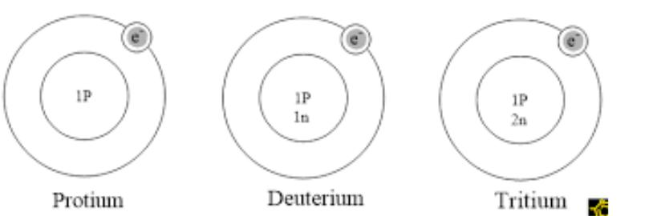

**Hình 2.** Các đồng vịcủa Hydrogen **4.2.** Một hợp chất có công thức M2X.

* Tổng số hạt trong hợp chất 116, trong đó số hạt mang điện nhiều hơn số hạt không mang điện là 36.
* Nguyên tử khối của X lớn hơn M là 9.
* Tổng các loại hạt trong X nhiều hơn trong M là 14.

Xác định M2X?

|  |  |  |
| --- | --- | --- |
| **Câu 4** | **HƯỚNG DẪN CHẤM** | **Điểm** |
|  |  |  |
|  | Tổng số hạt trong 1 nguyên tử D: pD + eD + nD = 1 + 1 + 1 = 3 (hạt) | **0,25đ** |
| **4.1 (1đ)** | Tổng số hạt trong 1 nguyên tử O: pO + eO + nO = 8 + 8 + 8 = 24 (hạt) | **0,25đ** |
|  | Tổng số hạt trong D2O: 3.2 + 24 = 30 (hạt) | **0,5đ** |
|  |  | **0.25đ** |
| **4.2** |  | **x 4pt** |
| **(3đ)** |  | **= 1đ** |
|  |  |  |

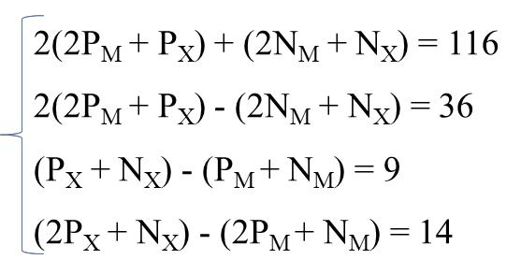

4

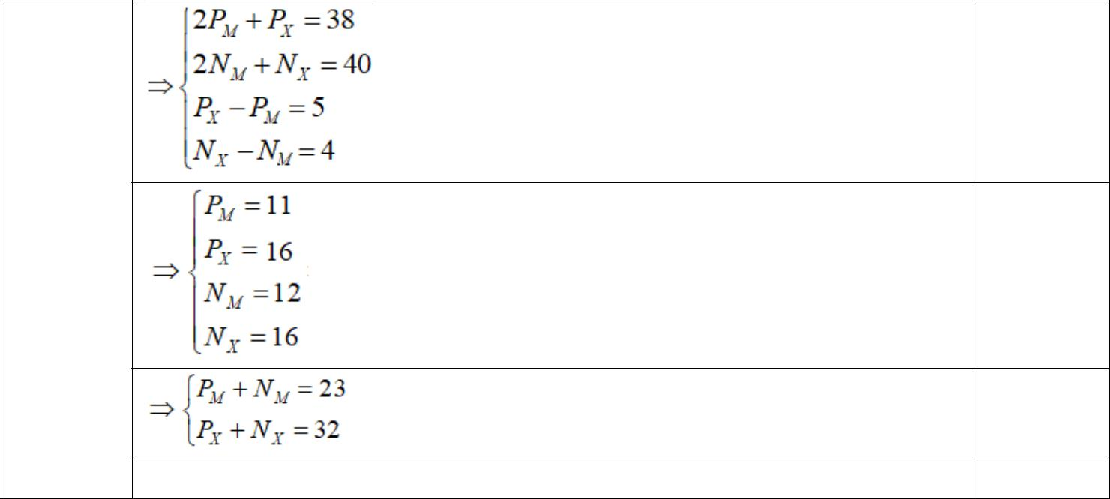

**1,5đ**

|  |  |
| --- | --- |
| => M2X là Na2S | **0,5đ** |

**Câu 5. (4 điểm)**

**5.1.** Chocác đồng vịcủa oxygen và carbon như sau: ; ; và ; . Có thểtạora được bao nhiêu phân tử carbon dioxide có thành phần đồng vị khác nhau? Viết tất cả các công thức có thể có của carbon dioxide.

**5.2**. Cho rằng Antimony (Sb) có 2 đồng vị:121Sb và123Sb, nguyên tửkhối trung bình của Sblà 121,75.

1. Tính thành phần phần trăm mỗi đồng vị Antimony.
2. Hãy tính thành phần trăm về khối lượng của 121Sb trong Sb2O3 (Cho biết MO=16)?

|  |  |  |  |  |  |  |  |  |  |  |  |
| --- | --- | --- | --- | --- | --- | --- | --- | --- | --- | --- | --- |
| **Câu 5** |  |  |  |  | **HƯỚNG DẪN CHẤM** | | | | | **Điểm** |  |
|  |  | |  |  |  |  |  |  |  |  |  |
|  | Có 12 phân tử | | |  |  |  |  |  |  | **0,25đ** |  |
|  |  |  |  |  |  |  |  |  |  |  |  |
|  |  |  |  | 16O 12C 16O | | 17O 12C 17O |  | 18O 12C 18O |  | **2đ** |  |
| **5.1** |  |  |  | 16O 13C 16O | | 17O 13C 17O |  | 18O 13C 18O |  |  |
|  |  |  |  |  | (6 công |  |
| **(2,25đ)** |  |  |  | 16O 12C 17O | | 16O 12C 18O |  | 17O 12C 18O |  |  |
|  |  |  |  |  | thức |  |
|  |  |  |  | 16O 13C 17O | | 16O 13C 18O |  | 17O 13C 18O |  |  |
|  |  |  |  |  |  | =1đ) |  |
|  | * *Ghi thứ* *tự* *nguyên tử* *sai cấu tạo: không chấm.* | | | | | | | | |  |
|  |  |  |
|  |  |  | | |  | |  |  |  |  |  |
|  | a) Gọi : | 121Sb: a1%; 123Sb: a2% | | | | |  |  |  | **0,25đ** |  |
| **5.2 a)** |  | a1 + a2 = 100 (1) | | | |  |  |  |  |  |
|  |  |  |  |  |  |  |
| **(0,75đ)** |  | 121.a1 + 123.a2 = 12175 (2) | | | | |  |  |  | **0,25đ** |  |
|  | Giải hệ (1), (2) => 121Sb chiếm 62,5%; | | | | | | 123Sb chiếm 37,5% | | | **0,25đ** |  |
|  | b) Giả sử có 1 mol Sb2O3 | | | | |  |  |  |  |  |  |
|  | => | = 1.(121,75.2 + 16.3) = 291,5 gam | | | | | | | |  |  |
| **5.2 b)** | nSb = 1.2 = 2 mol | | | | |  |  |  |  | **1đ** |  |
| **(1đ)** | => | = 2.62,5% = 1,25 mol | | | | |  |  |  |  |
| => | = 1,25.121 = 151,25 gam | | | | |  |  |  |  |  |
|  |  |  |  |  |  |
|  | => % | = | |  | .100% = 51,89% | |  |  |  |  |  |
|  |  |  |  |  |  |  |
|  |  |  |  |  |  |  |  |  |  |  |  |

5

**Câu 6. (2 điểm)**

Quan sát **Hình 3** và trả lời các câu hỏi

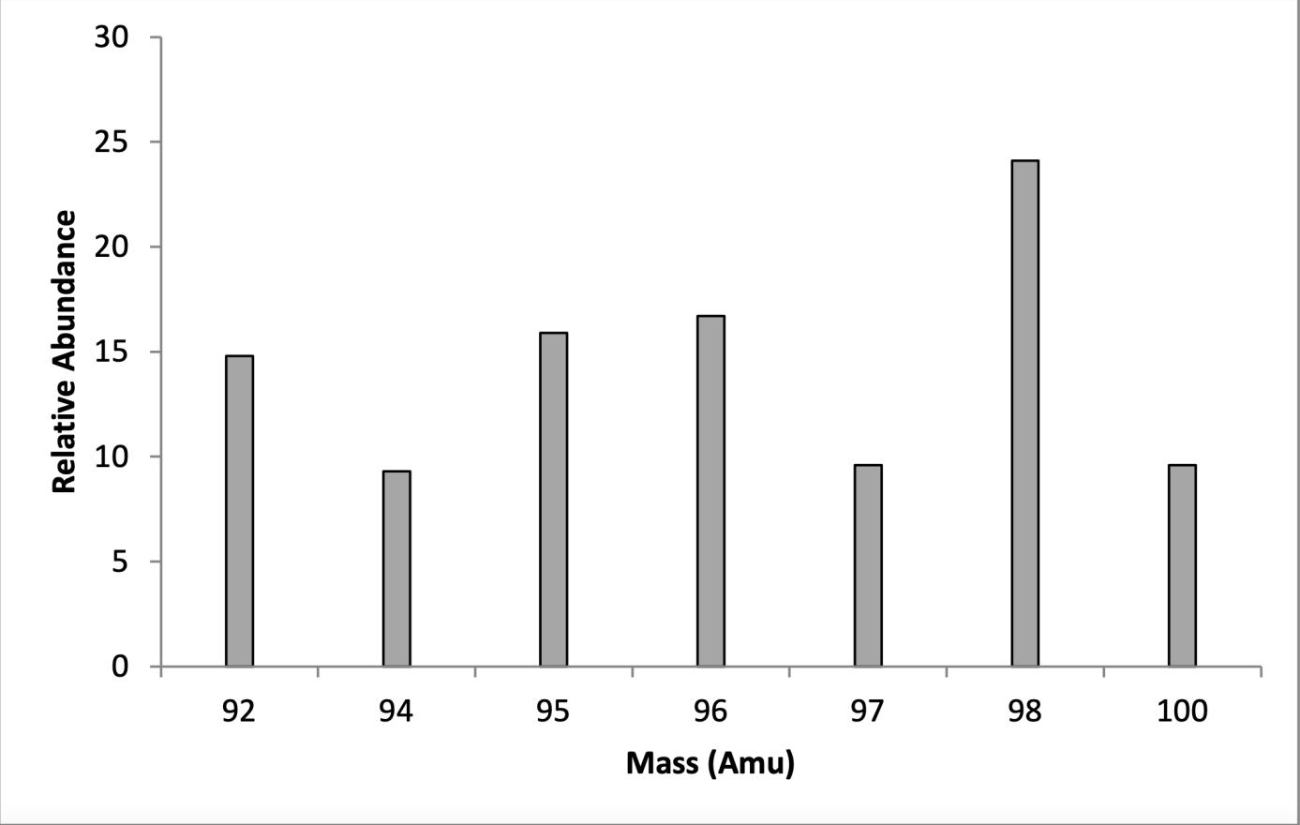

**Hình 3.** Phổkhối lượng của nguyên tốMolybdenum

**6.1.** Trong bảng tuần hoàn các nguyên tốhóa học Molybdenum thuộc nhóm VIB, chu kì 5,có kí hiệu là Mo, số nguyên tử là 42. Viết kí hiệu và xác định số neutron của đồng vị chiếm phần trăm số nguyên tử lớn nhất của nguyên tố Mo.

**6.2.** Hãy cho biết tỉlệphần trăm tương đối của mỗi đồng vịcủa Mo.

**6.3.** Tính nguyên tửkhối trung bình của nguyên tốMo.

|  |  |  |  |  |  |  |  |  |  |  |  |  |  |  |
| --- | --- | --- | --- | --- | --- | --- | --- | --- | --- | --- | --- | --- | --- | --- |
| **Câu 6** |  |  |  |  | **HƯỚNG DẪN CHẤM** | | | | |  |  |  | **Điểm** |  |
|  |  |  |  |  | |  |  |  |  |  |  |  |  |  |
| **6.1** | Đồng vị chiếm phần trăm lớn nhất: | | | | | | |  |  |  |  |  | **0,25đ** |  |
|  |  |  |  |  |  |  |  |  |  |  |  |  |
|  |  |  |  |  |  |  |  |  |  |  |  |  |  |
|  |  |  |  |  | |  |  |  |  |  |  |  |  |  |
| **(0,5đ)** Sốneutron = 98 - 42 = 56 | | | | | | |  |  |  |  |  |  | **0,25đ** |  |
|  |  |  |  |  |  |  |  |  |  |  |  |  |  |
|  |  |  |  |  |  |  |  |  |  |  |  |  |  |  |
| **6.2** |  | 92Mo | | 94Mo |  | 95Mo | 96Mo | 97Mo | 98Mo | 100Mo | |  |  |  |
|  | 15% | | 9% |  | 16% | 17% | 9% | 25% | 9% | |  | **1đ** |  |
| **(1đ)** |  |  |  |  |
|  |  |  |  |  |  |  |  |  |  |  |  |  |  |
|  | Lưu ý: Tổng % = 100% | | | | | |  |  |  |  |  |  |  |  |
|  |  |  |  |  |  |  |  |  |  |  |  |  |  |  |
| **6.3** | ̅ | = |  |  |  |  |  |  |  |  | = 96,01 | | **0,5đ** |  |
| **(0,5đ)** |  |  |  |  |  |  |  |  |  |
|  |  |  |  |  |  |  |  |  |
|  |  |  |  |  |  |  |  |  |  |  |  |  |  |

* **Học sinh giải cách khác, đúng  chấm trọn điểm.**

---Hết---